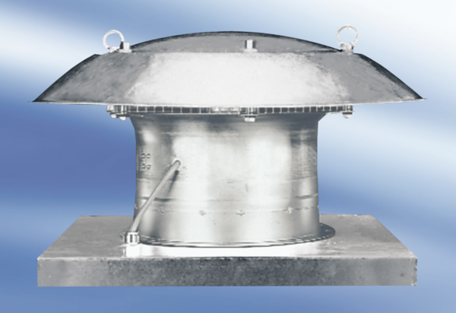Axiální střešní ventilátor EZD 40/6 AObsah dodávky: 1 kusSortiment:
Typové číslo: 0087.0408Výrobce: MAICO

